ICS号
中国标准文献分类号（CCS）

团 体 标 准
T/CFPA XXX-XXXX

应急救援人员训练体适能评估方法指南
Guidelines for Assessment method of physical fitness for the training of emergency rescuers
中国消防协会 发布
XXXX-XX -XX发布
XXXX-XX -XX实施

（报批稿）

目 次
前 言 II
引 言 III
1 范围 1
2 规范性引用文件 1
3 术语和定义 1
4 测试条件和要求 2
4.1 一般规定 2
4.2 人工气候室及测量设备的技术要求 2
4.3 测试相关人员要求 3
4.4 测试训练项目 3
4.5 医务保障 4
5 测试方法 4
5.1 测试指标与信息采集 4
5.2 基于应急救援人员生理功能的测试 4
5.3 基于应急救援人员心理状态的测试 6
5.4 基于应急救援人员认知功能的测试 6
5.5 测试流程 7
6 体适能评估 8
6.1 基本信息 8
6.2 环境记录 8
6.3 测试数据记录 8
6.4 测试结果 8
附 录 A 9
附 录 B 11
附 录 C 12
参 考 文 献 16

前 言
本文件按照GB/T 1.1—2020《标准化工作导则 第1部分：标准化文件的结构和起草规则》的规定起草。
请注意本文件的某些内容可能涉及专利。本文件的发布机构不承担识别专利的责任。
本文件由××××提出。
本文件由××××归口。
本文件起草单位：清华大学，西安科技大学，清华大学合肥公共安全研究院，应急管理部上海消防研究所，应急管理部天津消防研究所。
本文件主要起草人：翁文国，杨杰，米文忠，李亚运，关爱科，贺治超，周凯，徐晓燕，王俊胜，耿婧，王倩，付明，张晶。

引 言
在自然灾害、事故灾难或其他紧急情况救援时，应急救援人员的行动至关重要。救援行动成功与否不仅取决于应急救援装备的先进程度，还取决于应急救援人员自身的体适能状态。应急救援人员需要日常训练时达到良好的体适能状态来应对各种复杂情况和环境，因此应急救援人员日常训练时体适能评估方法显得尤为重要。
应急救援人员体适能评估需要考虑诸多因素，主要包含生理、心理、认知三方面，从而全面反映应急救援人员的体适能状况。在现有相关标准基础上，本文件提出应急救援人员体适能评估的相关指标和测试方法，包括核心温度、皮肤温度、皮肤湿度、心率、血压、出汗量、代谢率、疲劳程度、热舒适、热感受、皮肤湿度感觉、服装湿度感觉、注意力、记忆力、决策力、认知负荷等。
本文件提出日常训练时应急救援人员体适能的评估方法，用于客观表征和评价应急救援人员的作业能力，指导应急援救队伍科学开展日常训练，避免训练伤、提升训练效果，通过有效的评估方法，及时发现问题、提高团队的应急能力，为未来的救援行动提供科学指导。

应急救援人员训练体适能评估方法
- 范围
本文件界定了应急救援人员训练体适能评估方法的术语与定义，描述了测试条件和要求、测试方法、评估应用等内容。
本文件适用于为评估应急救援人员开展的日常训练时体适能情况提供方法指南，指导应急救援人员的科学训练。
- 规范性引用文件
下列文件对于本文件的应用是必不可少的。凡是注日期的引用文件，仅所注日期的版本适用于本文件。凡是不注日期的引用文件，其最新版本（包括所有的修改单）适用于本文件。

GB/T 29175 消防应急救援 技术训练指南
GB/T 40288 热环境的人类工效学 术语和符号
ISO 9886人类工效学-热应变的生理学测量评价 (Ergonomics-Evaluation of thermal strain by physiological measurements)
- 术语和定义
  - 应急救援人员 emergency rescuer
在灾害、事故或紧急情况下从事救援行动的个人或团队。应急救援人员的任务包括但不限于事故处置、搜救被困者、提供医疗救护、疏散受灾群众、协助灾后重建等。
  - 体适能 physical fitness
在复杂、高危及不可预测的灾害环境中，个人能够安全高效执行救援任务（包括但不限于：事故处置、伤员转运、结构破拆、狭小空间搜救、高空/水域作业、极端温度环境持续行动等），并保障自身健康与长期职业能力所必需的综合生理机能与身体素质。
  - 核心温度 body core temperature
人体内部最深层组织的温度，通常是指测量在食道、直肠或膀胱等深部位置得到的体温。核心温度通常在36.5℃至37.5℃之间波动。核心温度的符号为T_{cr}，单位为℃。
注：核心温度通常在36.5℃～37.5℃之间波动。
[来源：ISO 9886:2004，定义4.1]
  - 皮肤温度 skin temperature
人体皮肤表面的温度。皮肤温度的符号为T_{sk}，单位为℃。
[来源：ISO 9886:2004，定义5.1]
  - 基础代谢率 basal metabolic rate
热中性状态下，人体处于清醒、禁食和休息时的能量代谢速率。
[来源：GB/T 40288-2021，定义2.8]
  - 代谢率 metabolic rate
通过人体内有氧和无氧代谢活动将化学能转化为热量和机械功的速率，以单位体表面积表示。
[来源：GB/T 40288-2021，定义2.67]
  - 疲劳程度 fatigue level
人体因生理或心理负荷持续作用而导致的功能性暂时下降状态。
  - 热舒适 thermal comfort
对热环境的主观满意程度，通过主观评价进行评定。
[来源：GB/T 33658-2017，定义3.2]
  - 热感受 thermal sensation
一种有意识的感觉，通常使用热、暖、微暖、适中、微凉、凉、冷等类别来分级，通过主观评价进行评定。
[来源：ASHRAE 55:2023，定义3]
  - 决策力 decision-making ability
在瞬息万变的险情中，基于专业知识和经验，迅速权衡风险并制定最优方案的能力。
  - 认知负荷 cognitive load
在进行认知活动时所承受的大脑负荷。
- 测试条件和要求
  - 一般规定
应急救援人员体适能评估测试应包含实验室测试和训练现场测试两类。实验室测试应在可精确并重复模拟各项极端环境（如温度、湿度、风速等）的人工气候室内开展，并严格按照测试流程与要求进行。训练现场测试应在应急救援相关训练指南规定的训练环境中开展。各类测量设备应经国家计量部门批准并定期校准合格。
  - 人工气候室及测量设备的技术要求
    - 人工气候室的技术要求
气候室有效空间应不小于2m×2 m×2 m；
气候室环境温度范围应涵盖-25℃～45℃，温度变化应不大于1℃；
气候室环境相对湿度范围应涵盖30%RH～80%RH，相对湿度变化应不大于5%RH;
气候室环境风速范围应涵盖0 m/s～15 m/s，风速变化应不大于10%。
    - 核心温度测量设备要求
核心温度测量传感器量程应至少涵盖33℃～43℃，精度应达到0.1℃。
    - 皮肤温度测量设备要求
皮肤温度测试设备的测量范围应至少在0℃～45℃范围内，精度应达到0.1℃。对于在寒冷条件下测量皮肤温度，最低测量范围应扩大到-25℃。
    - 皮肤湿度测量设备要求
测量人体不同部位皮肤湿度建议采用湿敏电阻传感器、湿敏电容传感器，传感器量程范围涵盖0至100%RH，精度应达到2%RH。
    - 心率测量设备要求
心率测量设备动态范围应在20bpm～300bpm范围内，静息测量精度应不小于±2bpm，运动测量精度应不小于±5bpm。
    - 血压测量设备要求
血压测量设备的静态压力误差应≤±3 mmHg，脉率精度应达到±5%或±2 bpm。
    - 出汗量测量设备要求
采用重量法（汗液流失称重）对出汗量进行测量，测量体重损失的称重秤的精度应至少为50g，测量摄水量时应使用至少精度为±10g的称重秤测量。
    - 代谢率测量设备要求
代谢率测量采用测量耗氧率的测试设备，O₂分辨率应达到0.0001%，代谢率精度应达到98%。
  - 测试相关人员要求
    - 主试人员要求
主试人员应经过专业培训，遵守伦理规范。应熟悉测试流程并提前向受试者介绍测试内容，应向受试者说明研究目的以及暴露在测试环境下温度与测试强度可能产生的任何负面影响。测试开始后需时刻关注受试者状态以保障受试者安全，并全程记录信息。
    - 受试者要求
选择受试者应尽量减小个体差异性，实验组内身高极差≤20 cm，体重极差≤15 kg，无重大疾病史（如心脑血管疾病、严重骨关节损伤、神经系统疾病等）。
受试者应充分理解相关测试项目并自愿签署《受试者知情同意书》（附录A），以保证不违背受试的真实意愿。受试者样本量应在15人以上。受试者应无精神状况幽闭恐惧症、恐高等方面的疾病。在测试前一天应保证充分休息和充分睡眠，以免因疲劳累积影响测试结果，禁止在生病、服用药物情况下进行测试。受试者应无关节与骨骼、呼吸、心血管、消化系统方面的明显疾病，且评估前近三天无一线火场或者应急演练的大型运动等消耗体能的经历。在每次测试前，受试者应在室温环境下休息至少三十分钟，以保证身体机能的最佳状态。
  - 测试训练项目
测试应基于两类训练项目开展，一是基础技术训练，二是应用技术训练。其中基础技术训练应至少包括：基础能力训练、训练塔及绳索救援技术训练、建筑构件破拆和支撑技术训练、心理行为-热习服训练。应用技术训练应至少包括：火灾事故救援、危险化学品核生化事故救援、道路交通事故救援、建（构）筑物倒塌事故救援、水域救援、野外山岳救援、受限空间救援以及沟渠救援技术训练。测试训练项目内容应符合GB/T 29175等应急救援技术训练指南的要求。
  - 医务保障
测试应遵循国家法律法规及行业规范要求做好医务保障工作，测试开始前应配备具有相应临床经验与资质的医师、护士等急救人员，以保障受试者在整个试验过程中能够得到及时、专业的医学监护和急救支持。
- 测试方法
  - 测试指标与信息采集
应急救援人员在训练过程中的数据，主要涉及生理、心理和认知功能等，采集的指标应至少包括：核心温度、皮肤温度、皮肤湿度、心率、血压、出汗量、代谢率、疲劳程度、热舒适、热感受、皮肤湿度感觉、服装湿度感觉、注意力、记忆力、决策力、认知负荷等，根据实际情况，可自行增加指标。数据采集应采用现场记录、传感器、问卷调查等方式。
  - 基于应急救援人员生理功能的测试
    - 核心温度
应急救援人员核心温度的目标参考值为36.5℃～37.5℃，测试要求如下：
- 核心温度的测量应采用温度传感器（如玻璃中汞温度计、小球型水银温度计、热联轴器或热敏电阻、核心温度胶囊等）；
- 若采用直肠温度测量时，应消毒并润滑；温度计插入肛门应不少于100mm（建议100-150mm），插入深度应保持不变，3-5min后读取数值。
- 若采用核心温度胶囊测量时，受试者应提前2h激活服用。
    - 皮肤温度
皮肤温度测量应根据不同身体部位测量的局部皮肤温度来确定平均皮肤温度，采用人体加权模式，基于ISO 9886标准中的权重方案和加权系数（附录A.2），采用4点、8点或14点的布点方式进行系统测量，并计算平均皮肤温度。
    - 皮肤湿度
皮肤湿度可与皮肤温度同步进行测量。局部皮肤湿度的计算方法如公式（1~4）所示：
式中：
W_{local}为局部皮肤湿度；P_{sk}为皮肤表面的蒸发潜热，W/m²；P_{max}为完全湿润的皮肤最大蒸发潜热，W/m²；D_{sk}为皮肤表面的水蒸气压，Pa；D_{e}为环境的水蒸气压，Pa；D_{ss}为皮肤表面的饱和蒸气压，Pa；R_{H}为环境相对湿度，%；R_{Hi}为局部皮肤i的相对湿度，%；Ta为环境温度，℃；T_{i}为局部皮肤i的温度，℃。平均皮肤湿度（W）计算方法与平均皮肤温度计算方法相同，采用ISO 9886-2004标准中的权重方案和加权系数计算。
    - 心率
应急救援人员开展救援行动时心率不应超过最大心率HR_{max}（心脏在最大努力下可以达到的每分钟最大跳动次数），计算方法如公式（5）所示：
式中：
age-受试人员年龄。
由于单个值可能偏离这个平均值超过20bpm，因此同时计算工作期间的持续心率HR_{max cont}。
工作期间的持续心率不应超过公式（6）：
心率的测量方法如下：
- 最简便的操作方法是在桡动脉或颈动脉处定时测量并记录特定次数的心率值。
- 采用心率带测量时，精度应达到10%，应佩戴在胸骨正下方，确保与皮肤紧密接触，佩戴过程中，要注意带子的松紧度，避免过紧或过松。
- 精确的方法为心电图信号的记录技术，由放置在人体上的电极所产生的心电图信号通过监测传输或直接记录在受试者携带的微型模块或数字记录器上。
    - 血压
血压的测量应采用台式水银血压计、电子血压计或动态血压计测量，并记录测量结果。
    - 出汗量
开始测量出汗量前应提前提醒受试者如厕，尽量避免排泄等因素影响测量结果。理想情况下，受试者应裸体称重，以避免由于着装变化或汗液滞留造成的影响。
出汗量的计算方法如公式（7）所示：
    - 代谢率
代谢率是基础代谢率和与工作相关的代谢率之和。
基础代谢率（BM）与体重、身高、年龄及性别有关。这些因素对于BM的影响很小，因此代谢率可采用近似值，对于男性，其值为44W/m²，对于女性，其值为41W/m²（详细基础代谢率见GB/T 18048-2008）。
代谢率应通过测量耗氧率来确定。测定代谢率时，采用取值为0.85的平均呼吸熵（RQ），能量当量（EE）取值为5.68W•h/L。在这种情况下，不要求CO₂的生成速率。可能出现的最大误差为±3.5%，但误差通常不超过1%。
代谢率可由式（8~10）测定：

式中：RQ-呼吸熵；-耗氧率，L（O₂）/h；-CO₂生成速率，L（CO₂）/h；EE-能量当量，W•h/L；M-代谢率，W/m²；A_{Du}-体表面积，单位为平方米（m²），由Du Bois公式（式11）给出：
式中：W_{b}-体重，单位为千克（kg）；H_{b}-身高，单位为米（m）。
  - 基于应急救援人员心理状态的测试
    - 疲劳程度
疲劳程度应采取Borg量表进行疲劳程度评价，其数值范围从6到20。主观感受为非常非常轻松、非常轻松、很轻松、稍微费力、很费力、非常费力、非常非常费力(附录C.1(a))。
    - 热舒适
热舒适宜采取5级评价量表：4-不可忍受，3-非常不舒适，2-不舒适，1-稍不舒适，0-舒适(附录C.1(b))。
    - 热感受
热感受宜采取问卷7分制量表：3-热，2-暖，1-微暖，0-适中，-1-微凉，-2-凉，-3-冷(附录C.1(c))。
    - 皮肤湿度感觉
皮肤湿度感觉宜采用问卷5分制表：4-极其潮湿，3-非常潮湿，2-潮湿，1-轻度潮湿，0-正常(附录C.1(d))。
    - 服装湿度感觉
服装湿度感觉与皮肤湿度感觉问卷相同，宜采用5分制表：4-极其潮湿，3-非常潮湿，2-潮湿，1-轻度潮湿，0-正常(附录C.1(e))。
  - 基于应急救援人员认知功能的测试
    - 注意力
应采用DSAT（Digital spot addition test）测试和Stroop色词测试进行注意力评估(附录C.2)。
    - 记忆力
应采用九宫格记忆测试和N-Back范式进行记忆力评估(附录C.3、附录C.4)。
    - 决策力
应采用CPT（Continuous operation test）测试和FSST（Fire simulation selection test）测试进行决策力评估(附录C.5)。
    - 认知负荷
应采用NASA-TLX（NASA Task Load Index）工具进行认知负荷评估(附录C)。
  - 测试流程
测试流程应按照图1进行。
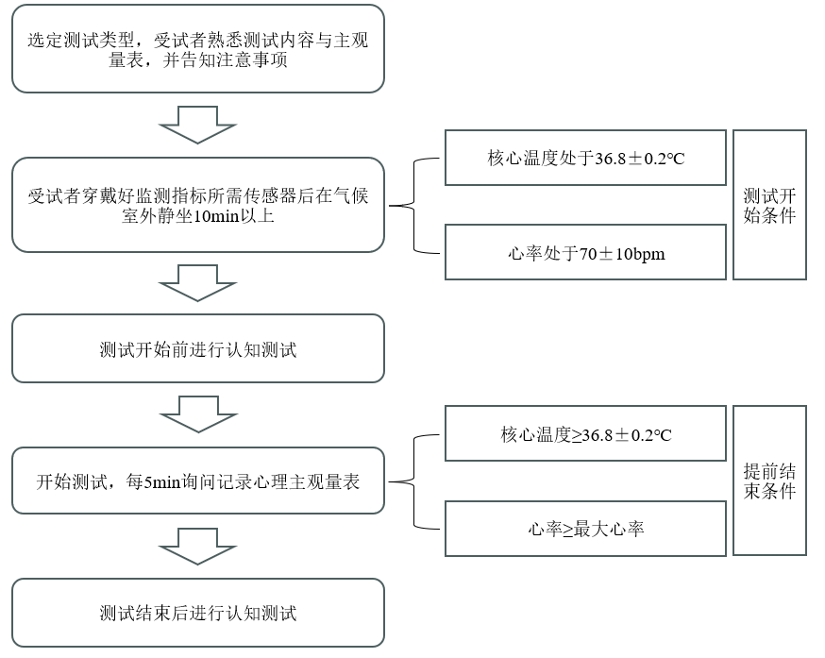
图 1测试流程图
- 体适能评估
  - 基本信息
评估记录应包含测试人员姓名、性别、年龄、体重、身高、服装配套与穿着方法等基本情况(附录B.1)。
  - 环境记录
评估记录应包含测试人员测试时的环境温度、相对湿度、风速等(附录B.1)。
  - 测试数据记录
应制定评估记录表记录各项测试记录，评估记录表应包含测试人员各测试指标的具体数据，记录示例表见附录B.1。
  - 测试结果
根据测试人员各测试指标的数值，结合指标的权重，通过指标与加权方法得到应急救援人员体适能数值，指标的权重可结合场景与任务等进行设置，体现其适用性与匹配性，为科学训练提供指导。

附 录 A
<***>实验
受试者知情同意书
本实验通过对***环境下***研究，探索***环境下***。本实验遵从赫尔辛基宣言原则，符合道德标准。参加本实验的受试者均为自愿，可以随时退出而不会因此受到惩罚或遭受利益方面的损失。本实验的详情如下：
1.受试者选择标准
受试者为年龄相近的志愿者，身体健、经常参加体能锻炼。隐瞒自己的身体疾病所引发的任何事故由参加者自己负责，本实验项目负责人不承担任何法律和经济责任。在实验前应具有良好的睡眠及饮食，无不良疾病。
2.实验流程简介
受试者将在***℃，***%RH，***m/s的大气候室中进行实验，其中针对受试者着装有***个条件：***、***。在整个测试过程中主要测量的生理功能有：***；测量的心理状态主要有：***；测量的认知功能主要有：***。根据以上评估结果，并结合实验各工况的统一性，本实验所有工况将充分保证受试者的安全性。实验过程中，受试者若感觉不适可随时终止实验。
3.预实验
在进行正式实验前，本实验已先进行小样本量的预实验。实验结果表明受试者在本实验工况时安全性良好，无不适表现。
4.应急措施
实验过程中将有一名专业医护人员全程待命，如果受试者出现任何不适，或任何意外情况，医护人员将及时对受试者进行诊断并尽全力预防和治疗本研究可能带来的伤害。
5.其他安全保障
实验负责人是本次实验的直接安全责任人，切实履行实验安全管理与安全监督工作，实验过程中若发生随队医护人员解决不了的问题，实验主试将及时联系就近的医院送诊，医疗过程中产生的一切费用将由实验负责人承担。
受试者签字：
实验安全保证及同意小组意见：
同意按上述流程开展实验。
实验负责人：

日 期：

表A.1 人体皮肤温度测量部位及相应加权系数

序号 | 测量部位 | 4点 | 8点 | 14点
1 | 前额 |  | 0.07 | 1/14
2 | 颈部背面 | 0.28 |  | 1/14
3 | 右肩胛 | 0.28 | 0.175 | 1/14
4 | 左上胸部 |  | 0.175 | 1/14
5 | 右臂上部 |  | 0.07 | 1/14
6 | 左臂上部 |  | 0.07 | 1/14
7 | 左手 | 0.16 | 0.05 | 1/14
8 | 右腹部 |  |  | 1/14
9 | 左侧腰部 |  |  | 1/14
10 | 右大腿前中部 |  | 0.19 | 1/14
11 | 左大腿后中部 |  |  | 1/14
12 | 右小腿前中部 | 0.28 |  | 1/14
13 | 左小腿后中部 |  | 0.2 | 1/14
14 | 右脚面 |  |  | 1/14

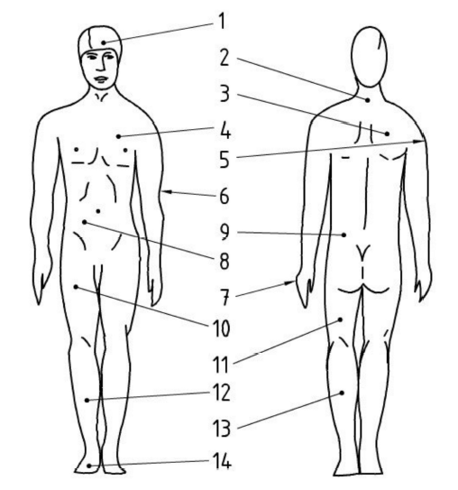
图A.1 人体皮肤温度测量布点部位图

附 录 B
表B.1 评估记录表（示例）
日期： 受试者： 性别： 年龄： 体重： 身高：
着装 |  |  |  |  | 环境温度/℃
空气湿度（RH）/% |  |  |  |  | 风速/（m/s）
工作地点 |  |  |  |  | 训练类型
训练开始时间 |  |  |  |  | 核心温度采集开始-结束时间
皮肤温度采集开始-结束时间 |  |  |  |  | 皮肤湿度采集开始-结束时间
心率采集开始-结束时间 |  |  |  |  | 血压采集开始-结束时间
测量前受试者裸重（g） |  |  | 测量后受试者裸重 |  |  | 摄水量
主观量表记录 | 疲劳程度 |  | 热舒适 |  | 热感受 | 皮肤湿度感觉 |  |  | 服装湿度感觉
T0
T1
T2
…
…
…
…
…
…
…
…
…
认知功能测试
注意力记录编号 |  |  |  | 记忆力记录编号
决策力记录编号 |  |  |  | 认知负荷记录编号
备注：

附 录 C
心理指标评价量表如图C.1所示，通常测试开始之后每5min向受试者进行询问。
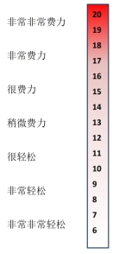 | 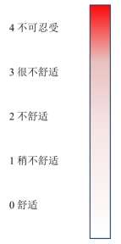 |  | 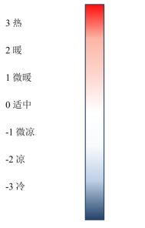
（a）疲劳程度 | （b）热舒适 |  | （c）热感受
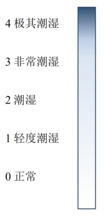 |  | 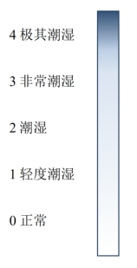
（d）皮肤湿度感觉 |  | （e）服装湿度感觉
图C.1 心理指标评价量表
认知测试中注意力、记忆力、决策力测试均需在测试开始前后进行测试。其中注意力测试中DSAT测试主要是在电脑屏幕上短暂呈现数字和光点，受试者需迅速将数字和光点的个数相加，并立即按键作答，如图C.2（a）所示；Stroop色词测试的显示屏中心随机呈现“红”、“黄”、“绿”、“蓝”四种颜色的颜色字体，印刷色彩与色彩名称本身不一致，要求受试者快而准确地判定印刷色彩而不是文字的含义，如图C.2（b）所示。
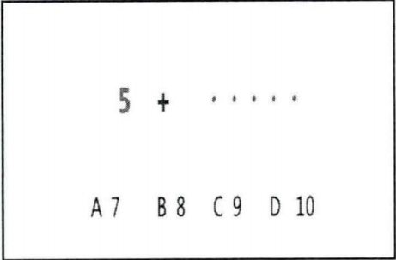 | 
（a）DSAT测试刺激样例 | （b）Stroop色词测试刺激样例
图C.2 注意力测试
记忆力测试中九宫格记忆测试能够反映工作记忆认知的视觉记忆测试，如图C.3所示，左图呈现3s后消失，然后出现右图，受试者需忆起问号处曾出现过的图案。
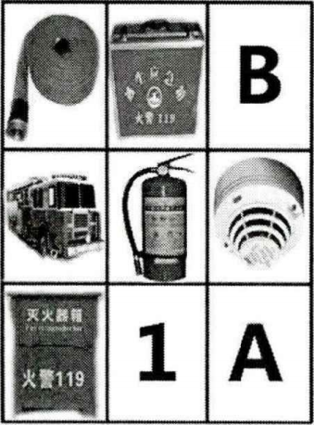 | 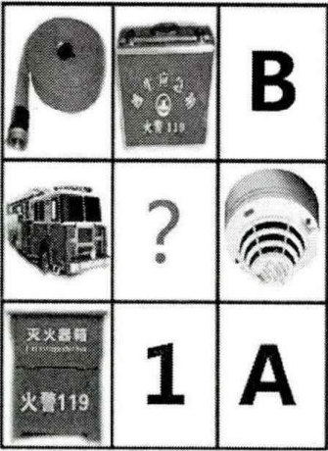
图C.3 记忆力测试（九宫格记忆测试）
N-Back范式是一种经典的工作记忆范式，它可以通过极其简单的操作方式来测试不同的工作记忆负荷，用于认知功能评估。
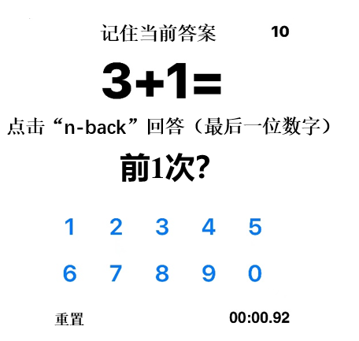
图C.4 记忆力测试（N-Back范式）
决策力测试中CPT测试是对屏幕随机出现的数字的位数进行的快速判断；FSST测试是一种对火灾模拟现场的抉择判断。
 | 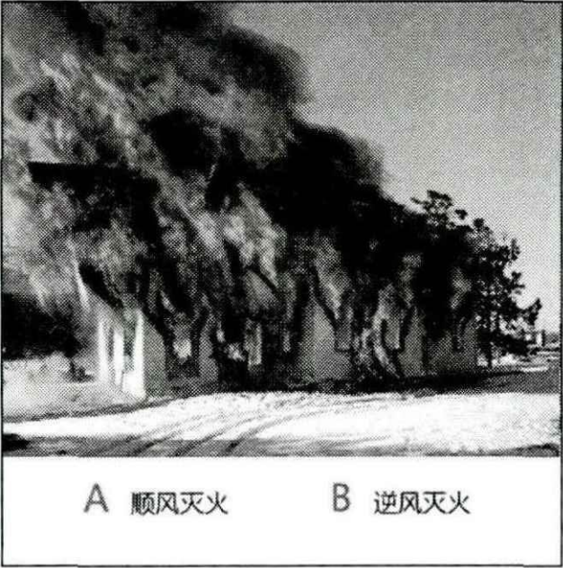
（a）CPT测试刺激样例 | （b）FSST测试刺激样例
图C.5 决策力测试
NASA-TLX对工作量进行多维度评估，从六个维度进行评估，包括：脑力需求、体力需求、时间需求、努力程度、任务绩效及挫折感。
- 脑力需求-指完成任务过程中需要付出多大的脑力活动（如思考、计算、记忆、观察、搜索等）？例如该任务从脑力方面对你而言是容易还是困难？是简单还是复杂？
- 体力需求-指完成任务过程中需要付出多大的体力（如推拉、转身、动作控制等）？例如该任务从体力方面对你而言是容易还是困难？是缓慢还是快速？动作轻松还是费力？
- 时间需求-指由于任务的速度或节奏使你感到的时间压力有多大？任务节奏是缓慢、从容不迫的？还是快速、令人慌乱的？
- 绩效水平-指你认为自己在达到主试（或自己）设定的任务目标方面做得有多好？对于完成任务目标过程中取得的表现，你有多满意？
- 努力程度-指为了达到你的任务绩效水平，付出的努力是小还是大（脑力及体力方面）？
- 受挫程度-指完成任务过程中，你感到不安、气馁、恼怒、紧张的程度有多大？
使用方法：
TLX包含两步流程，第一步是让受试者评估对影响特定任务工作量的因素，在两两比对中进行权衡。每次选择一个，共15组。某个因素被选次数越多即表示与该任务关联更大。
第二步是对每个尺度进行打分，从而确定该因素在特定任务的影响量级。打分可在任务中间，单个任务后或者整个任务完成后进行。每个尺度被划分成20个相等区间，以0为初始值100为最大值，每个小区间增量为5。

参 考 文 献
- GB/T 11048-2018 纺织品 生理舒适性 稳态条件下热阻和湿阻的测定（蒸发热板法）
- GB/T 12903-2008 个体防护装备术语
- GB/T 18048-2008 热环境人类工效学代谢率的测定
- GB/T 33658-2017 室内人体热舒适环境要求与评价方法
- GB/T 39605-2020 服装湿阻测试方法 出汗暖体假人法
- XF 10-2014 消防员灭火防护服
- ISO 11079-2007 热环境的人类工效学-使用必备防护服时的冷应力和局部冷却效应的测定和说明 (Ergonomics of the thermal environment-Determination and interpretation of cold stress when using required clothing insulation (IREQ) and local cooling effects)
- ISO/TS 22077-5:2021 健康信息学-医学波形格式-第5部分:神经生理学信号 Health informatics-Medical waveform format-Part 5: Neurophysiological signals
- ASHRAE 55-2023 人类居住的热环境条件 (Thermal environmental conditions for human occupancy)
- Habibi P, Dehghan H, Rezaei S, Maghsoudi M. Physiological and perceptual heat strain responses in Iranian veiled women under laboratory thermal conditions[J]. Iranian Journal of Health, Safety and Environment. 2014, 1(4): 172-176.
- Borg GAV. Psychophysical bases of perceived exertion[J]. Medicine and science in sports and exercise. 1982, 14(5): 377-381.
- Toner MM, Drolet LL, Pandolf KB. Perceptual and Physiological Responses during Exercise in Cool and Cold Water[J]. Perceptual and Motor Skills. 1986, 62(1): 211-220.
- Parsons KC. Human thermal environments: The effects of hot, moderate, and cold environments on human health, comfort and performance[M]. London, CRC Press. 1999: 359.
- Gagge AP. A new physiological variable associated with sensible and insensible perspiration [J]. American Journal of Physiology-Legacy Content, 1937, 120(2):277-287.
- Gagge AP, Fobelets A, Berglund L. A standard predictive index of human response to the thermal environment[J]. ASHRAE Transactions, 1986, 92(2B): 709-731.
- Muller MD, Muller SM, Kim CH, et al. Mood and selective attention in the cold: the effect of interval versus continuous exercise[J]. European journal of applied physiology, 2011, 111(7): 1321-1328.
- 朱敏敏, 孙中武. Stroop色词测验在识别主观认知功能障碍中的作用[J]. 安徽医科大学学报, 2015, 50(9): 1316-1319.
- Söderlund H, Parker ES, Schwartz BL, et al. Memory encoding and retrieval on the ascending and descending limbs of the blood alcohol concentration curve[J]. Psychopharmacology, 2005, 182(2): 305-317.
- Rostami M, Razeghi M, Daneshmandi H, et al. Cognitive and skill performance of individuals at sitting versus standing workstations: a quasi-experimental study[J]. International Journal of Occupational Safety and Ergonomics, 2020, 28(1): 544-554.
- Green CR, Mihic AM, Nikkel SM, et al. Executive function deficits in children with fetal alcohol spectrum disorders (FASD) measured using the Cambridge Neuropsychological Tests Automated Battery (CANTAB)[J]. Journal of Child Psychology and Psychiatry, 2009, 50(6): 688-697.
- Kamijo K, Nishihira Y, Hatta A, et al. Differential influences of exercise intensity on information processing in the central nervous system[J]. European journal of applied physiology, 2004, 92(3): 305-311.
- Saremi M, Noorizade N, Rahimi E. Assessment of mental workload, work ability and musculoskeletal disorders of firefighters[J]. Journal of community health research, 2019, 8(3): 139-147.
- Yang J, Wang LJ, Yin HG, Wang P. Thermal responses of young males of three thermal preference groups in summer indoor environments. Building and Environment[J]. 2021, 194(2): 117705.
- Weng WG, Yang J, Wu JL, Fu M, He ZC, Chen WW. Human thermoregulation and injury evaluation in fire environments: a review. Fire Technology[J]. 2023, 58(4):1-35.
- Yang J, Weng WG, Zhang BT. Experimental and numerical study of physiological responses in hot environments. Journal of Thermal Biology[J]. 2014, 45: 54-61.
- 杨杰, 王倩, 贺治超, 翁文国. 基于环境与生理参数的应急救援人员作业效能评估[J].消防科学与技术, 2024, 42(12):1745-1752.

